EL NIÑO/OSCILACIÓN DEL SUR (ENSO por sus siglas en inglés)
DISCUSIÓN DIAGNÓSTICA

Emitida por el

CENTRO DE PREDICCIONES CLIMÁTICAS/NCEP/NWS y el Instituto Internacional de Investigación para el Clima y la Sociedad
Traducción cortesía del: NWS-WFO SAN JUAN, PUERTO RICO
8 de junio de 2017

Estatus del Sistema de alerta del ENSO: Inactivo

Sinopsis: Se favorece ENSO-neutral (50 to ~55% de probabilidad) hasta el otoño 2017 del Hemisferio Norte.
Durante el mes de mayo, continuó ENSO-neutral, aunque las temperaturas en la superficie del mar (SSTs, por sus siglas en inglés) estuvieron sobre el promedio en el este central del Océano Pacífico (Fig. 1). Los últimos índices semanales de El Niño estuvieron cerca de +0.5°C en la mayor parte de las regiones de El Niño, excepto por el extremo este de El Niño -1+2, que estaba en +0.2°C (Fig. 2). La anomalía del contenido calórico de la parte superior del océano aumentó durante mayo (Fig. 3), reflejando la expansión de las temperaturas sobre el promedio en la sub superficie a través del centro y este del Pacífico (Fig. 4), en asociación a una onda oceánica Kelvin descendente. Aunque las temperaturas estaban elevadas, la atmósfera estuvo cerca del promedio. Las anomalías de convección atmosférica estuvieron débiles sobre el Pacífico central tropical y el Continente Marítimo (Fig. 5), mientras que los vientos en los niveles bajos y altos estuvieron cerca del promedio sobre la mayor parte del Pacífico tropical. El Índice de Oscilación Sur (SOI, por sus siglas en inglés) y el SOI Ecuatorial, se mantuvieron cerca de cero. En general, el sistema de océano y atmósfera permanece consistente con ENSO-neutral.
Varios modelos predicen la aparición de El Niño (el promedio-de 3 meses del Niño-3.4 igual o mayor de 0.5°C) durante el verano del Hemisferio Norte (Fig. 6). Sin embargo, el NCEP CFSv2 y la mayoría de los modelos de las últimas corridas del Conjunto Multi-Modelos de Norte América (NMME, por sus siglas en inglés), favorecen la continuación de ENSO-neutral. Estas predicciones, combinadas con las condiciones atmosféricas cerca del promedio sobre el Pacífico, han resultado en mayor seguridad de la persistencia de ENSO-neutral (50 a ~55% de probabilidad). Sin embargo, las probabilidades de El Niño permanecen elevadas (35-50%) relativo al promedio a largo plazo hasta otoño. En resumen, ENSO neutral es favorecido (50 to ~55% de probabilidad) hasta otoño 2017 del Hemisferio Norte (oprimir Consenso del Pronóstico de CPC/IRI para la probabilidad de cada resultado en periodos de 3-meses).
Esta discusión es un esfuerzo consolidado de la Administración Nacional Oceánica y Atmosférica (NOAA por sus siglas en inglés), el Servicio Nacional de Meteorología de NOAA y sus instituciones afiliadas. Las condiciones oceánicas y atmosféricas son actualizadas semanalmente en la página de Internet del Centro de Predicciones Climáticas (Condiciones actuales de El Niño/La Niña y La Discusión de Expertos). De igual manera, los pronósticos para la evolución de El Niño/La Niña son actualizados mensualmente en la sección Foro de Pronóstico del Boletín de Diagnóstico Climático del Centro de Predicciones Climáticas (CPC por sus siglas en inglés). Perspectivas y análisis adicionales están disponibles en el blog del ENSO. La próxima Discusión Diagnóstica del ENSO está programada para el 13 de julio de 2017. Para recibir una notificación por e-mail al momento en que la Discusión Diagnóstica del ENSO mensual este disponible, favor enviar un mensaje a: ncep.list.enso-update@noaa.gov.
Centro de Predicciones Climáticas
Centros Nacionales de Predicción Ambiental
NOAA / Servicio Nacional de Meteorología
College Park, MD 20740

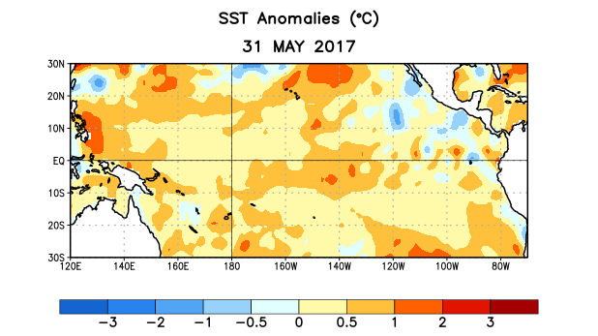
Figura 1. Anomalías (°C) promedio de la temperatura de la superficie del océano (SST, por sus siglas en inglés) para la semana centrada el 31 de mayo de 2017. Las anomalías son calculadas utilizando como referencia los periodos promedio semanales de 1981-2010.

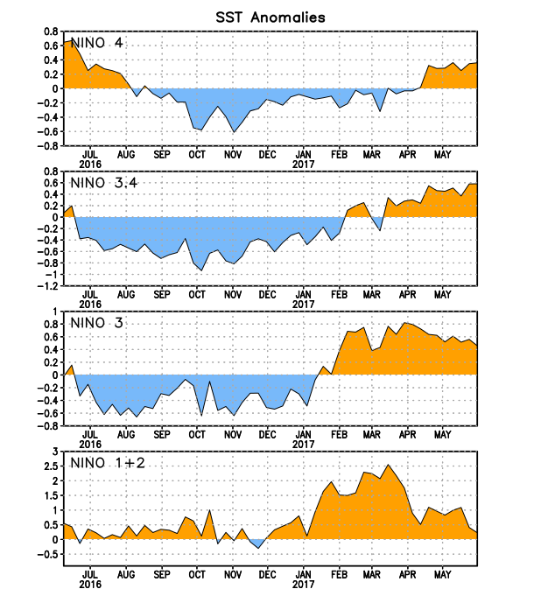
Figura 2. Series de Tiempo de las anomalías (en °C) de temperaturas de la superficie del océano (SST) en un área promediada en las regiones de El Niño [Niño-1+2 (0°-10°S, 90°W-80°W), Niño 3 (5°N-5°S, 150°W-90°W), Niño-3.4 (5°N-5°S, 170°W-120°W), Niño-4 (150°W-160°E y 5°N-5°S)]. Las anomalías de SST son variaciones de los promedios semanales del período base de 1981-2010.

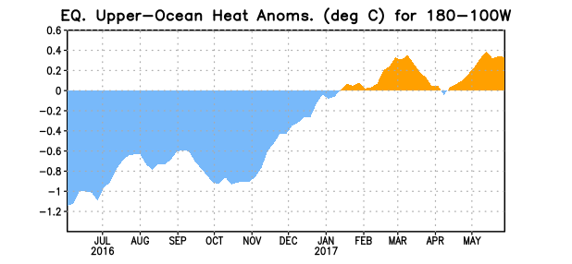
Figura 3. Anomalías del contenido calórico (en °C) en un área promediada del Pacífico ecuatorial (5°N-5°S, 180°-100°W). Las anomalías en el contenido calórico son calculadas como las desviaciones de los penta-promedios del período base de 1981-2010.

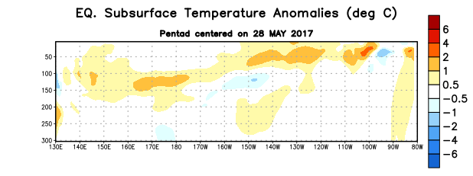
Anomalías de la temperatura (en °C) en un transecto de profundidad-longitudinal (0-300m) en la parte superior del océano Pacífico ecuatorial, centradas en la semana del 28 de mayo de 2017. Las anomalías son promediadas entre 5°N-5°S. Las anomalías son variaciones a partir de los penta-promedios durante el periodo base de 1981-2010.

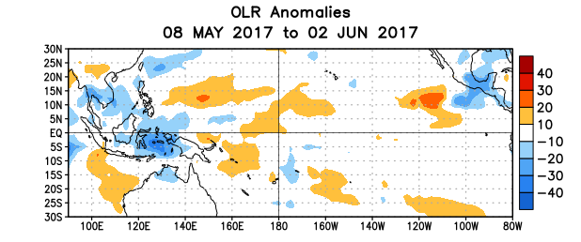
Figura 5. Anomalías del promedio de la radiación de onda larga emitida (OLR, por sus siglas en inglés) (W/m²) durante el período del 8 de mayo - 2 de junio de 2017. Las anomalías de OLR se calculan como desviaciones de los penta-promedios del período base de 1981-2010.

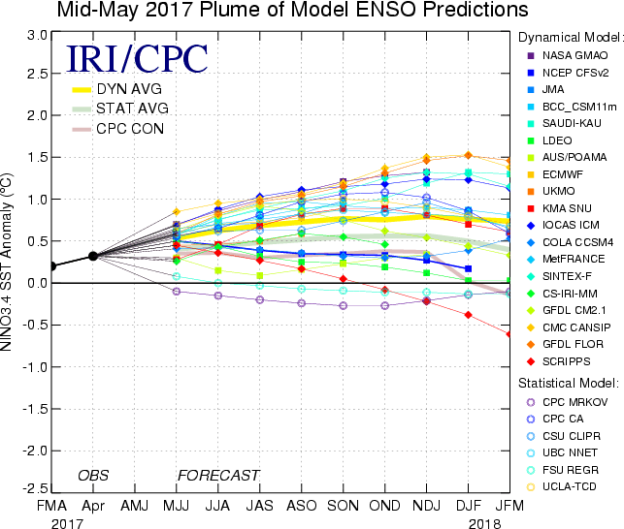

Figura 6. Pronósticos de las anomalías de la temperatura de la superficie del océano (SST) en la región de El Niño 3.4 (5°N-5°S, 120°W-170°W). Figura actualizada el 18 de mayo de 2017.

